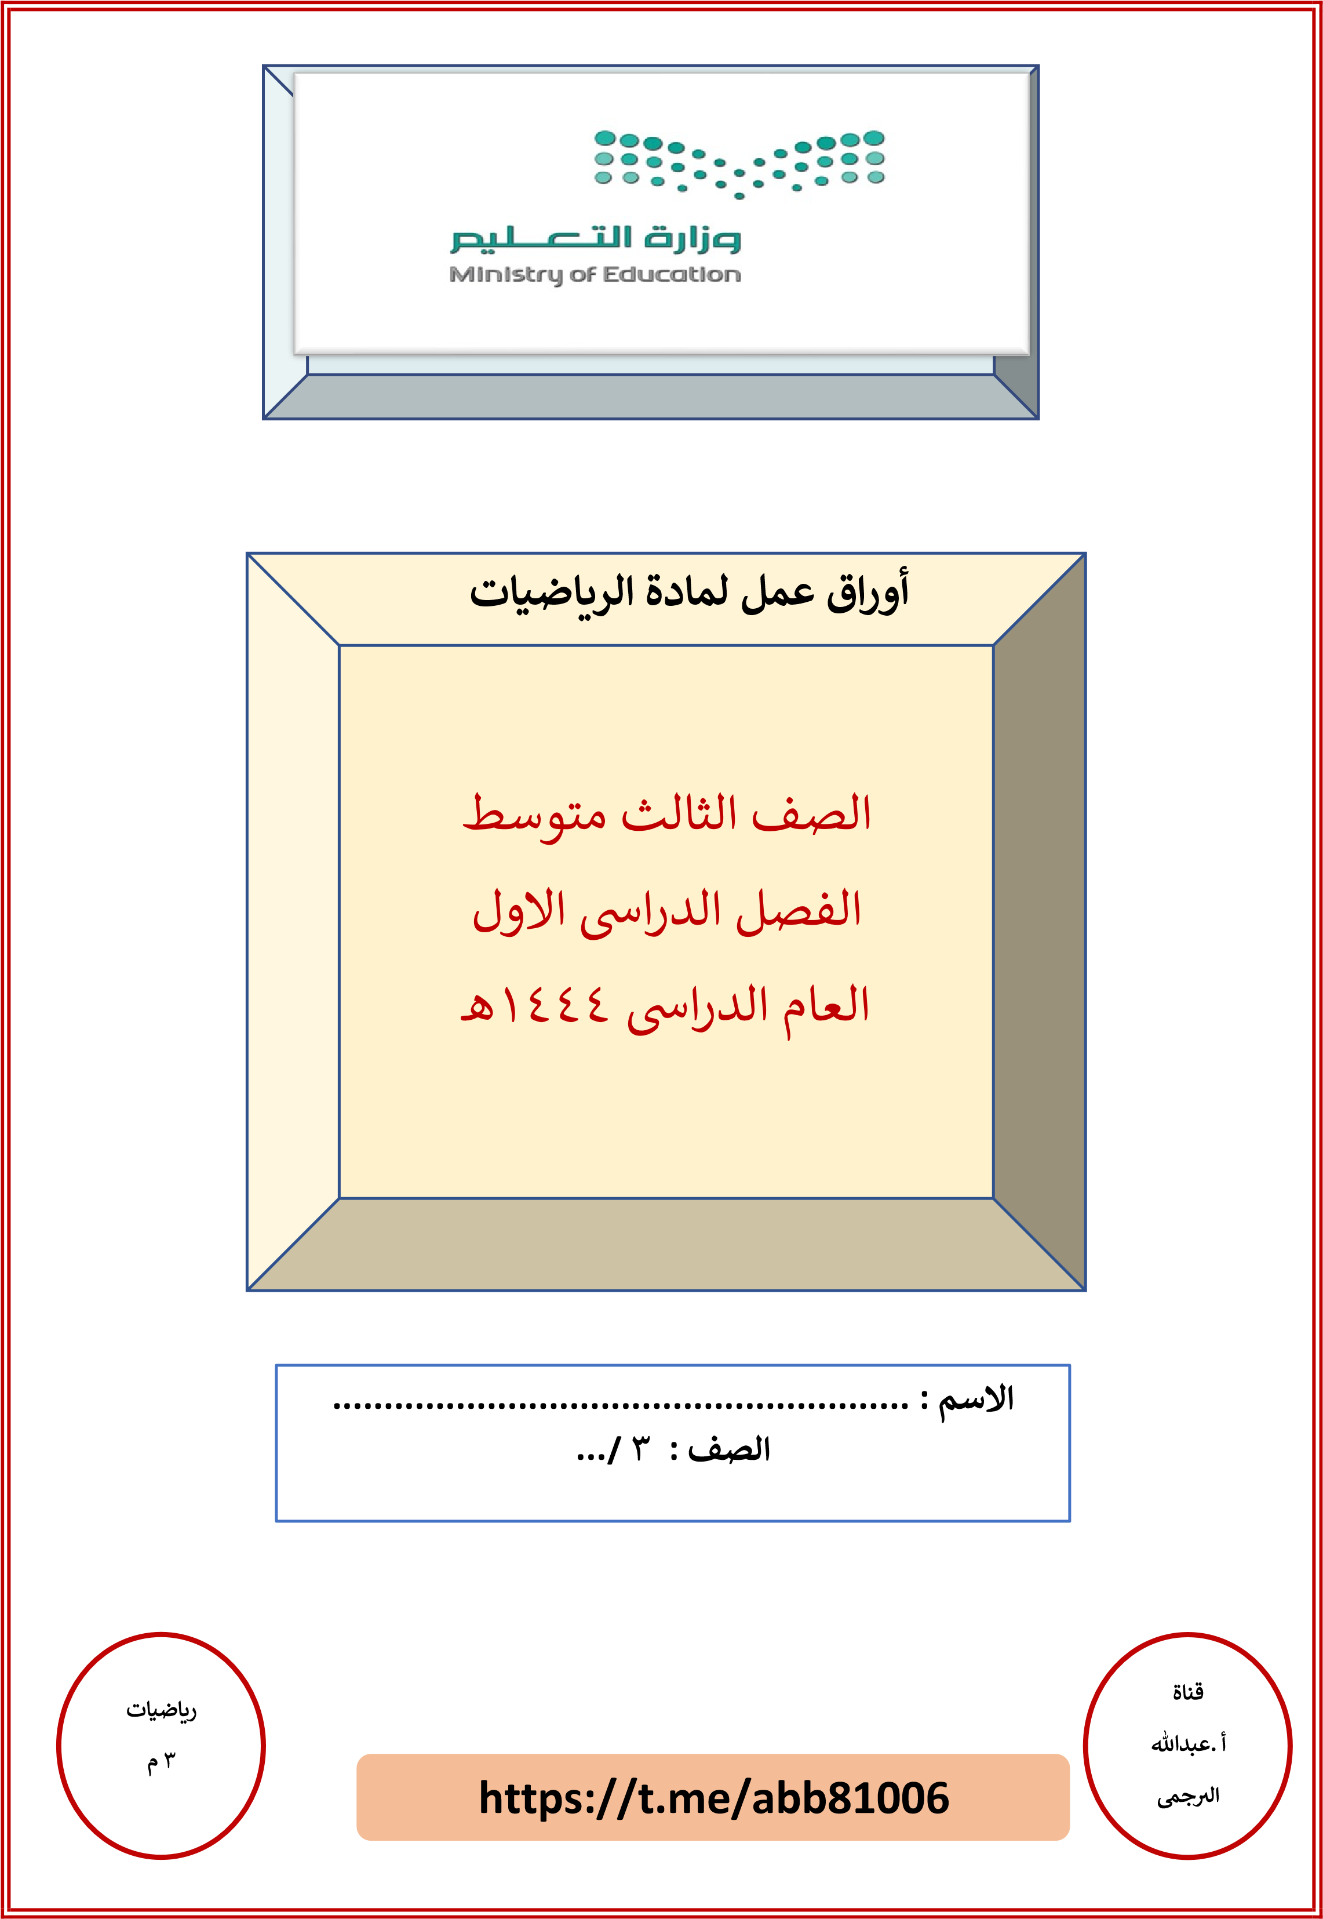
ر

 | الدرج ة | الرق م | الاس م |  |  |  |  | الفصل الاول |  |  |  | عنوان الدر س |  |  | ن
 |  |  |  |  |  |  |  | المعادلات الخطيه |  |  |  | المعادلات |  |  | 1
 | . ............................................................. .......  ة |  |  |  | والان |  | ....................................................................... |  |  |  |  |  | فيما سبق درست
  التوضي ح
  التوضي ح
  المفرد
  ة | المفرد
 | : اختر الإجابة الصحيحة |  |  |  |  |  | السؤال الثاني |  |  |  | عة الحل للمعادلة 3س -1 =11 اذا كانت عويض هي { 2 ،3 ، 4 ، 5 }  { } |  |  | السؤال الأول :
  صح ام خط ا |  | 11 | 3 س -1 =
   | . ...= 1- ) (3
   | . ...= 1- ) (3
   | . ...= 1- ) (3
   | . ...= 1- ) (3
اوجد مجمومجموعة الت
م
2
3
4
5
مجموعة الحل
 | مجموعة الحل للمعادلة 5 س - 7 = 8
 | } 6 { |  | } 2 { | } 3 { |  | }  {
 | لتعويض } 0، 2،1، -5 { |  | إذا كانت مجموعة ا | مجموعة حل المعادلة : 2 م +1 = -9
 | } 2 { |  | } 5- { | } 0 { |  | } {
 |  |  | هو هـ = ...... . | حل المعادلة : 3 هـ + 2 = 7 هـ
 | 
 |  |  |  | المعادلة التي تمثل متطابقة هي :
 | 5)ص(+1= 5ص +5 |  | س = 2 + 2 س | س – 1= س |  | 2 س + 1 = 5
 | ضع علامة ) √ ( امام العبارة الصحيحة وعلامة ) × ( امام الخاطئة  التعويض} 0، 2،1، 3{: |  |  |  |  |  | ال سؤال الراب ع: |  |  |  | : حل المعادلة الاتي ة :  3+ 4)³2 -2 ( = ب  . ......................................................  . ......................................................  . .......................................................  .......................................................  . ........................................................  الأول :  حل المعادلة 28 = 4 ) 1 + 3د ( إذا كانت    3  }  {  2  }  فإن  العمليات  ترتيب  مجموعة  حل  ت  المعادلة  3  }  {  27  }  التي  تمثل  متطابقة  هي  :  +  10  =  23  14  ــ  82  =  4  ل  ضلع ثماني منتظم محيطه 120 سم = |  |  | السؤال الثالث
  ج | العبارة
   | ة 3 )ب + 1( – 5 = 3ب - 2 تمثل متطابقة
   | المعادلة : ت = 9 ² ÷ ) 5 ــ 2 ( هو 27
   | المعادلة هو : 3
   | 2س + 4 = 2 س - 4 غير صحيحة ابدا
      } 8 { | } 2-
   | ــ 2 (² ؟
    } 81 { | } 1 {
  )9ــ 5( ل + 2 =4 ل + )5 ــ 3 ( | 4ل ــ 2 = 4ل +2
   12 س م | 30 سم
  8  | 11
  20 سم | سم
  ــ 6( = 4 | ) جـ | المعادلة 5 ــ
  2 
 |  |  |  |  |  |  | المعادل  حل  حل  المعادلة |  |  |  |  |  |  | ......          1( مجموعة  {  2( باستعمال  {  3( المعادلة ن4( طول  15  5( حل  10
  ت
  1
  2
  3
  4
  مجموعة
  { 
  5 ( ÷ ² | 3 =
  
  اختبار الدرس
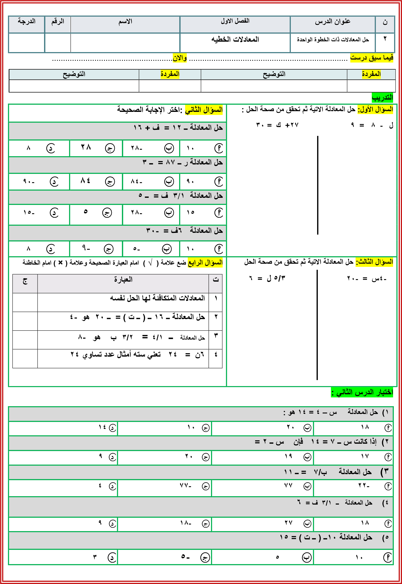
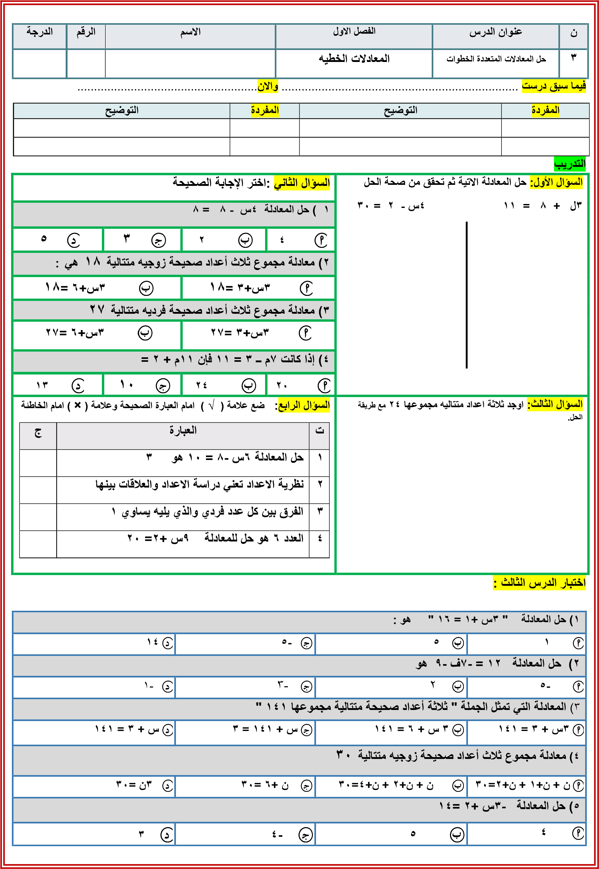

الدرج ة | الرق م | الاس م | الفصل الاول |  |  | عنوان الدر س |  | ن
 |  |  | المعادلات الخطيه |  |  | حل المعادلات التي تحتوي متغيرا في طرفيه ا |  | 4
 | . ..................................................... |  |  | والان | ....................................................................... |  | فيما سبق درست
التدريب
 | :اختر الإجابة الصحيحة |  |  |  | السؤال الثاني |  |  | حل المعادلة الاتي ة ثم تحقق من صحة الح ل  3ل + 8 = ل -12 |  | السؤال الأول :
 | 1 ( حل المعادلة 3  + 8 = 7 
 | 5 | 3  | 2 | 2-
 |  | ) 4+ ن ( | 7 ) ن ــ 1 ( = 2 | 2 ( حل المعادلة
 | 5 | 3  | 2  | 3- 
 | ر4 هو | من ذلك العدد بمفدا | لثاة ناقص 11 اكبر | 3( العدد الذي ث
 | 45- | 45  | 33- | 30-
 |  | ــ 2ل ( | 8ل ــ 10= 3 ) 6 | 4( حل المعادلة
 | 13 | 10  | 24  | 2 
 | : ضع علامة ) √ ( امام العبارة الصحيحة وعلامة ) × ( امام الخاطئة |  |  |  |  | السؤ ل الرابع |  | 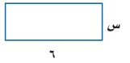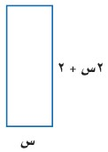  التي تجعل محيطي الشكلين الآتيين متساويين |  | السؤال الثال ث:
  ج | العبارة
   | المعادلات ليس لها حل
   | 6 هو حل للمعادلة 5س = س +24
   | المعادلات التي تكون صحيحه لجميع المتغيرات بالمتطابقات
   | -2 هو حل للمعادلة - س = 9 -2س
 |  |  |  |  |  | بعض  العدد  تسمى  العدد |  |  |  | اوجد قيمة س
  ت
  1
  2
  3
  4
 |  |  |  |  |  |  |  |  | اختبار الدرس الرابع :
  
  = 6 ــ 7
  11 | 4-  | 3 
   |  | = ل+10 | ل ــ 10
  ليس لها ح ل | 10- | 2
   |  | 6 -7س | س =
  1- | 3- | 2
   |  | = 2)3م+3 ( | م -2 (
  6 | 3 | 4-
   |  | 25 = ) | ) ل -4
  3  | 9 | 5


المعادلة

حل

5

-
6

1

2

(

المعادلة

حل

-
5

3

(
حل

المعادل
ة

-

1

4
(

المعادل

حل
ة

3
)
3
4

5
المعادل

حل

(
ة

5

10

 | الدرج ة | الرق م |  | الاس م |  | الفصل الاول |  |  |  |  |  | عنوان الدر س |  |  |  | ن
 |  |  |  |  |  | المعادلات الخطي ه |  |  |  |  |  | حل المعادلات التي تتضمن القيمة المطلق ة |  |  |  | 5
 | . ..................................................... |  |  |  |  |  | والان |  | ....................................................................... |  |  |  |  | فيما سبق درست
 |  |  |  |  |  |  |  |  |  |  |  |  |  | التدريب
 | :اختر الإجابة الصحيحة |  |  |  |  |  |  |  | السؤال الثاني |  | احس ب قيمة العبا ر ة  │3 ــ 2س │ ، إذا كانت س = 2 |  |  |  | السؤال الأول :
 |  |  |  |  |  |  |  |  |  |  |  |  |  |  | 10 ــ
 | لة │3ن ــ 4 │ = ــ 1 |  |  |  |  |  |  |  | 1( حل المعاد
 | 5 |  | 1 |  | ∅ |  |  |  | 5 
 | ة حل المعادلة │3 ــ 2س│ = 7 |  |  |  |  |  |  |  | 2 ( مجموع
 | } 1،4- { |  | } 3-،1 { |  | } 2-،5 { |  |  | } | 1،2 {
 | ي تتضمن القيمة المطلقة للتمثيل المقابل 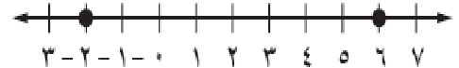 |  |  |  |  |  |  |  | 3( المعادلة الت
 | │س ــ4 │ = 2 |  |  |  | 4 =│2 |  |  |  | │س ــ
 | لة │4ق ــ 8 │ = 4 |  |  |  |  |  |  |  | 4( حل المعاد
 | 1 او 3 |  | -4 او -3 |  | 5- |  |  |  | 2
 | ) √ ( امام العبارة الصحيحة وعلامة ) × ( امام الخاطئ ة |  |  |  |  |  |  |  | ال سؤال الراب ع: |  | حل المعادلة │ص + 2 │ = 4 |  |  |  | السؤال الثالث
  ج | العبارة
   | كان ت │س │= 4 فان س= +4 فقط
   | 2 هو حل للمعادلة │3ن ــ 7 │ = ــ 1
   | العبارة │4ن +8│ = صفر عندما ن= -2
   | المطلقة لاي عدد تعني المسافة بينه وبين الصفر
ضع علامة
ت
1
2
3
4

اذا
العدد
قيمة
القيمة

 |  |  |  |  |  |  |  |  |  |  |  |  | اختبار الدرس الخامس :
  │ = 4 هو
  2 او -6 | 4- | 6-
   |  | ــ 4 │ = ــ 1 هو | 3ن
  1- | 7- | ∅ 
  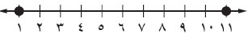 |  | لقيمة المطلقة للتمثيل المقابل | ا
  │ص + 2 │ = 1 | │ص - 2 │ = 11 | │ص -5 │ = 6
   |  | ــ │3 ــ 3س │ عندما س =3 | 3
  1  | 5-  | 3 
   |  | │ = 3 هو | 1 -
  3 | 4 او -2 | -2 او 6

المعادلة

حل

│
ص
+
2

2

2
(

حل

المعادلة

│

-
1

3
(

تتضمن
المعادلة

التي

│

ص
-

6

│

=

5
4
(

العبارة

قيمة

-
3

5

(

المعادلة

حل
│
س

2
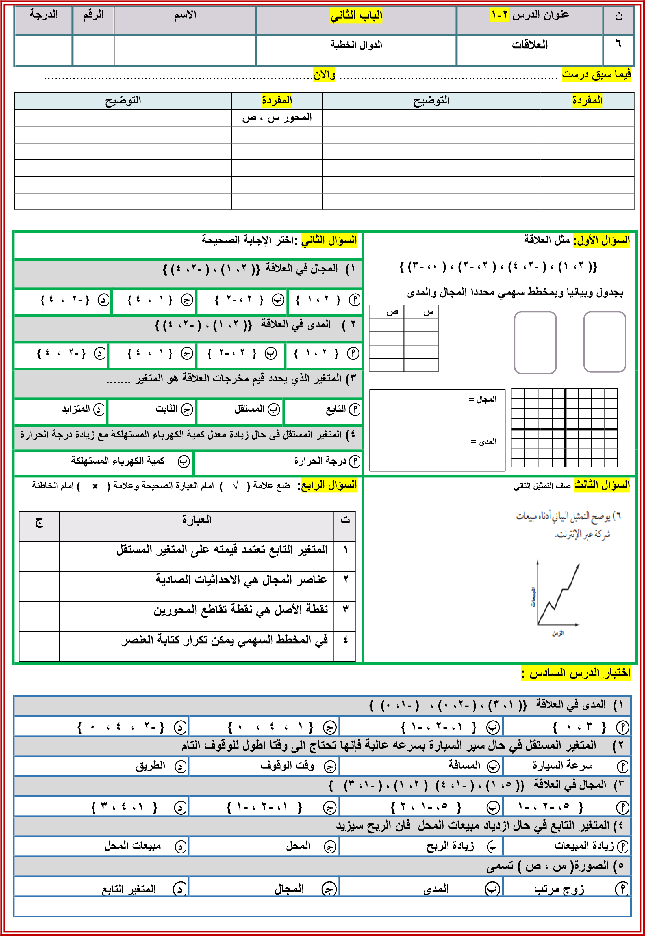

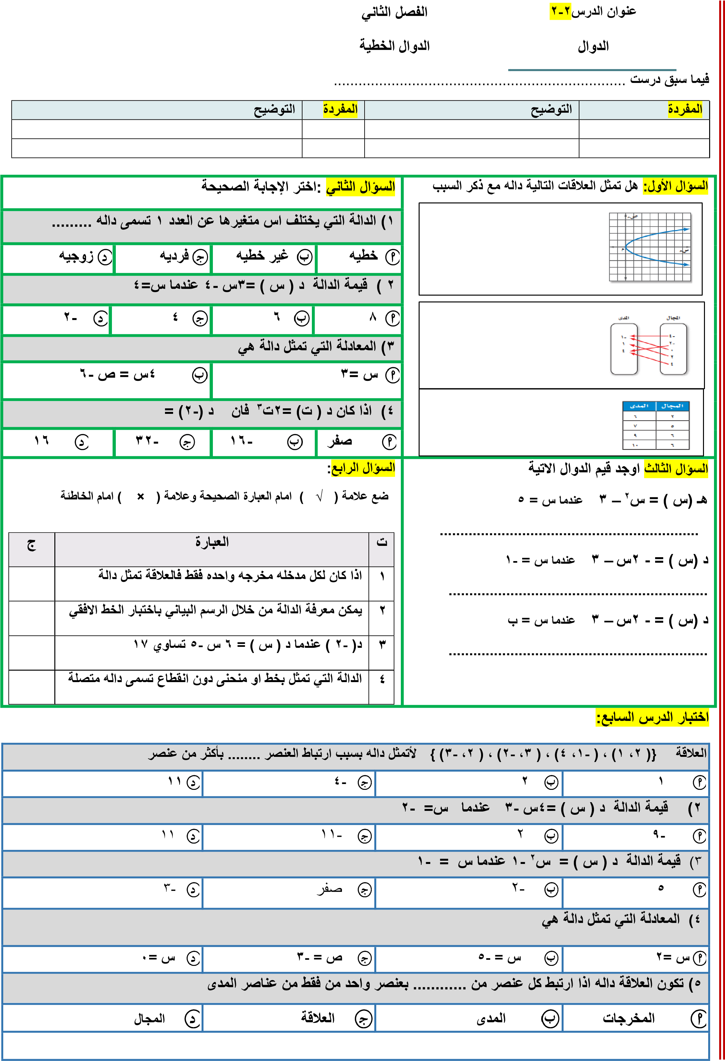 . .....................................................

 | الدرج ة | الرق م |  | الاس م |  |  | الفصل الثاني |  |  |  |  |  | عنوان الدر س 2-3 |  |  | ن
 |  |  |  |  |  |  | الدوال الخطية |  |  |  |  |  | تمثيل المعادلات الخطية بيانيا |  |  | 8
 | . ......................................................................  ة |  |  |  |  |  |  | والان |  | .......................................................................  ا |  |  |  | فيما سبق درست
  التوضي ح
  التوضي ح
  لمفرد
  المفرد ة
 | :اختر الإجابة الصحيحة |  |  |  |  |  |  |  |  | السؤال الثاني |  | مثل المعادلة س +2ص = 4 باستعمال الجدول |  |  | السؤال الأول:
  ص | س
 | لخطية من المعادلات الاتي ة |  |  |  |  |  |  |  |  | 1( المعادلة ا
 | ص =2س+1 |  |  |  | 3 |  | 5= ² |  |  | 
 | السيني للمعادلة 3س +4ص =12 هو |  |  |  |  |  |  |  |  | 2 ( المقطع
 | صفر |  | 12 |  |  | 3  |  |  |  | 4
 | ، جـ على الترتيب في المعادلة 5ص+3 س = 15 |  |  |  |  |  |  |  |  | 3( قيم أ ، ب
 | 15 ، 5 ، 3 |  |  |  |  | 15 ، |  |  |  | 3 ، 5 
 | في المعادلة الخطية س = -7 |  |  |  |  |  |  |  |  | 4( قيمة ب
 | 7  |  |  صف ر |  |  | 7-  |  |  |  | 1 
 | ضع علامة ) √ ( امام العبارة الصحيحة وعلامة ) × ( امام الخاطئة |  |  |  |  |  |  |  |  | ال سؤال الراب ع: |  | ص = س - 3 باستعمال المقطعي ن  الثامن :  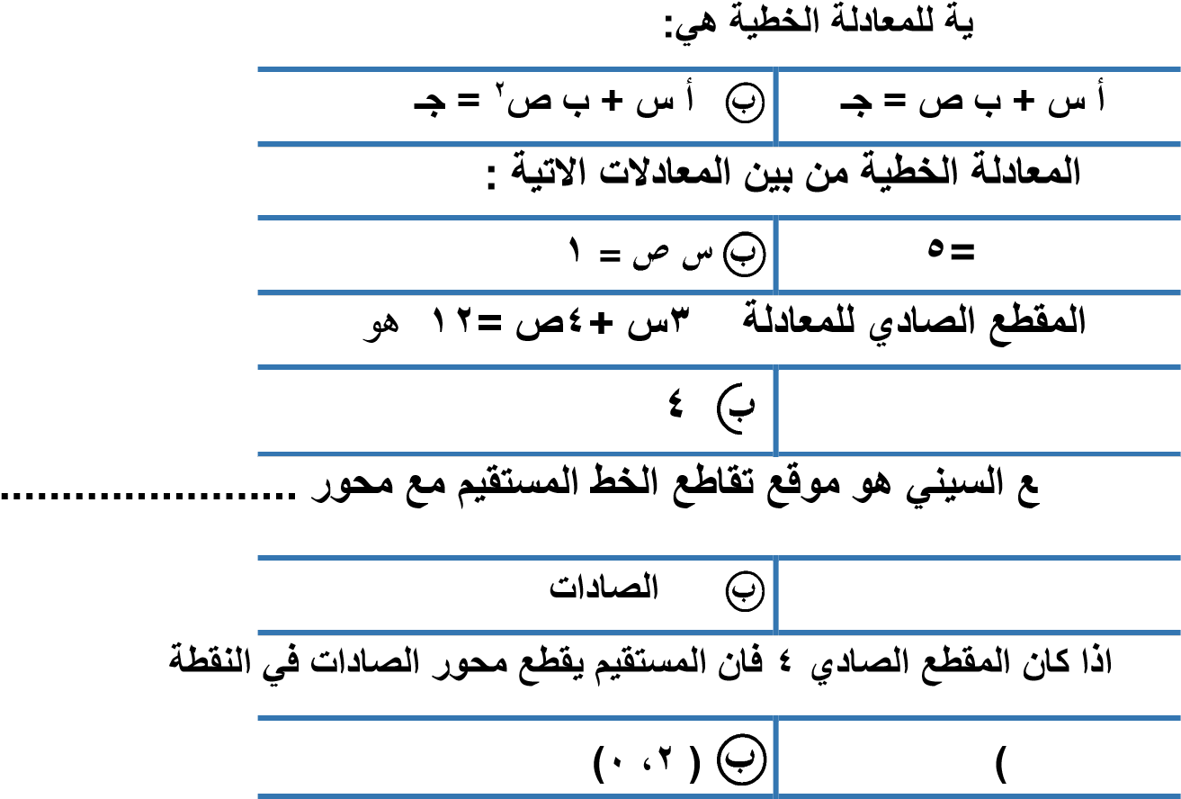 |  |  | السؤال الثال ث
  ج | العبارة
   | الثابت في المعادلة 5س +2ص = 4 هو 5
   | في المعادلة الخطية ان تكون أ <0
   | السيني في المعا دلة 2 س - 5ص = 1 يساوي 2
   | المقطع الصادي نضع قيمة س صفر ا
  أ س² + ب ص² = ج ـ | س² + ب ص = ج ـ
  4 ص² +9= -4 | =2س -5
  4-
  عمود ي | ر
  ) 0 ،4 (  | ) 4 ،
  . ....
  0
 |  |  |  |  |  |  |  |  |  | الحد  يشترط  المقطع  لإيجاد |  |  |  |  | مث ل المعادلة  ص  الصور ة القياس  أ س +      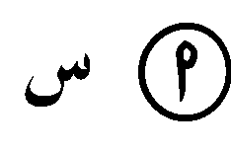  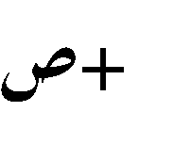    2( المعادلة  2  2 ( المقطع  3  4 ( المقطع  السينا ت  5( اذا كان  1 ،2 (
  ت
  1
  2
  3
  4
  
  أ
  ص
  12
  ....................... .
  اخ
  النقط ة | في
  0 ( 
  س
  0
  . .......
  اختبار الدرس
2-4 الفصل

حل المعادلات الخطية بيانيا الدوال الخطية

درست .......................................................................
التوضي ح |  | المفرد ة |  | التوضي ح |  | المفرد ة

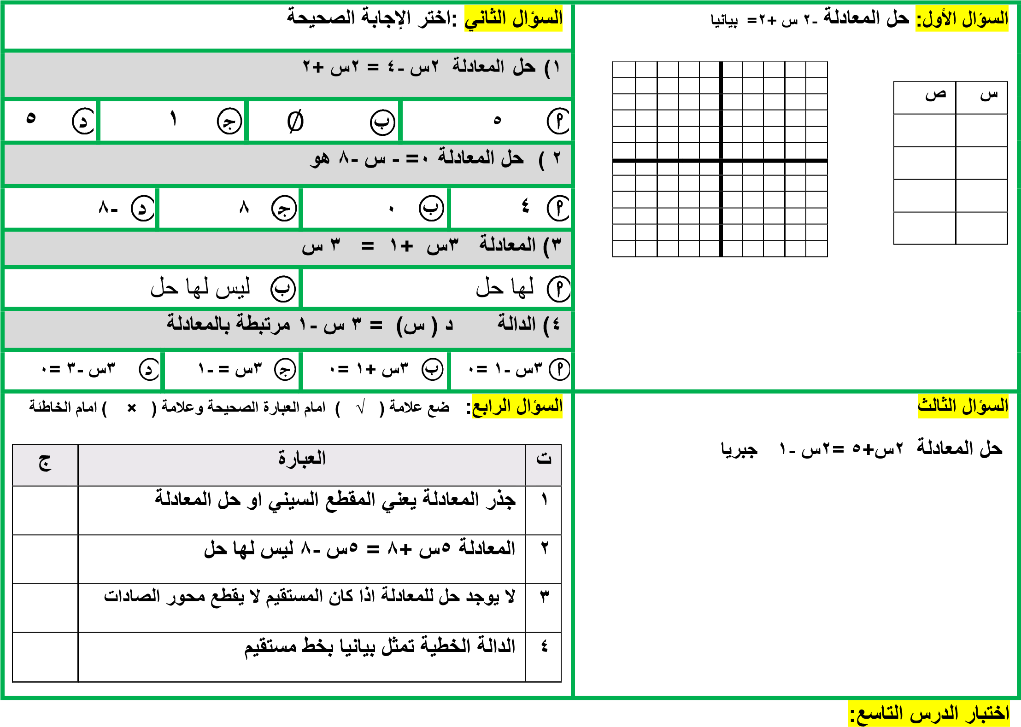
 | 1(الدالة المولدة ) الام ( لمجموعة الدوال الخطية ه ي
د)س = ( 2س | د)س ( = س +1 | د)س ( = س² |  د)س ( = س
 |  | ع السيني الذي قيمة ص عنده تساوي | 2( صفر الدالة هو المقط
2- | 11 | صفر | 1-
 |  | لة د ) س = ( 0 تسمى | 3 ( قيم س التي تجعل الدا
المقطع الصادي | اصفار الدالة | حل الدالة |  جذر الدالة
 |  | 0= 16 | 4 ( حل المعادلة 4س+
3 | 4- | 8 | 4
 |  | 4 س-7 =0 ه ي | 5( الدالة المرتبطة بالمعادلة
4س -7= س | 4س -7 =2 | ص =4س -7 | 4 س-7 =1

